الاجابة النموذجية لتمارين الوسط الحسابي
س1/: احسب الوسط الحسابي للبيانات المبينة في الجدول التكراري الآتي لدرجات 30 طالب في مادة الإحصاء:
الفئات 12-14 15-17 18-20 21-23 24-26 27-27
التكرار 8 4 7 6 2 3
الجواب/
الخطوة الأولى استخراج مركز الفئة ومن ثم تطبيق القانون:
الفئات | التكرار | مركز الفئة | مركز الفئة * التكرار
12-14 | 8 | 13 | 104
15-17 | 4 | 16 | 64
18-20 | 7 | 19 | 133
21-23 | 6 | 22 | 132
24-26 | 2 | 23 | 46
27-29 | 3 | 28 | 84
المجموع | 30 |  | 563
الخطوة الثانية تطبيق القانون:
الوسط الحسابي = مجموع مركز الفئة* التكرار / مجموع التكرار
563/30=18.76
س2/ أوجد الوسط الحسابي للدرجات التالية:
14،28،38،20،44،18،66،46
الجواب/
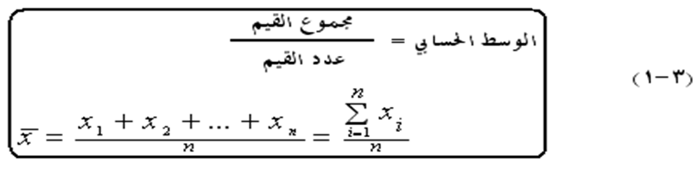
الوسط الحسابي= 14+28+38+20+44+18+66+46/8
=274/8=21.92
س3/ أوجد الوسط الحسابي للدرجات التالية:
150،202،561،483،239
الجواب
الوسط الحسابي= 150+202+561+483+239/5
=1635/5=81.75
س4/ أوجد الوسط الحسابي ل ( 72) طالباً حسب ا لبيانات التالية :
الدرجات 28 35 44 58 68 77 82
التكرار 4 6 8 26 8 14 6
الجواب
الدرجة | التكرار | الدرجة* التكرار
28 | 4 | 112
35 | 6 | 210
44 | 8 | 352
58 | 26 | 1624
68 | 8 | 544
77 | 14 | 1078
82 | 6 | 492
المجموع | 72 | 4412
= 4412/72=61.27
س5/ س4/ أوجد الوسط الحسابي ل ( 69) طالباً حسب ا لبيانات التالية :
الدرجات 12 8 34 45 18 22 8 56 34
التكرار 9 12 10 8 6 3 14 5 2
الدرجة | التكرار | الدرجة* التكرار
12 | 9 | 108
8 | 12 | 96
34 | 10 | 340
45 | 8 | 360
18 | 6 | 108
22 | 3 | 66
8 | 14 | 112
56 | 5 | 280
34 | 2 | 68
المجموع | 69 | 1538
=1538/69=22.28
س6: س1/: احسب الوسط الحسابي للبيانات المبينة في الجدول التكراري الآتي لدرجات 48 طالب في مادة التربية الأسلامية
الفئات 25-29 30-34 35-39 40-44 45-49 50-54 55-59
التكرار 5 8 4 6 10 6 9
الحواب
الفئات | التكرار | مركز الفئة | مركز الفئة * التكرار
25-29 | 5 | 27 | 135
30-34 | 8 | 32 | 256
35-39 | 4 | 37 | 148
40-44 | 6 | 42 | 252
45-49 | 10 | 47 | 470
50-54 | 6 | 52 | 312
55-59 | 9 | 54 | 486
المجموع | 48 |  | 2059
=2059/48=42.89
س7/: أوجد الوسط الحسابي لبيانات التالية
النوع الوسط الحسابي العدد
الاناث 58.8 44
الذكور 66.9 34
الجواب
44*58.8+34*66.9/44+34= 62.07
س8/ اوجد الوسط الحسابي المرجح للمجموعتين الأولى 67,4 والعددها (22) والثانية الوسط الحسابي 58.2والعدد( 35 ).
الجواب
22*67.4+35*58.2/22+35
1482.8+2037/57=61.75

